附件1
活动举办的具体地点及乘车路线

一、举办地点
酒店名称：泉盈酒店（大明湖店）
酒店地址：济南市天桥区历黄路16号
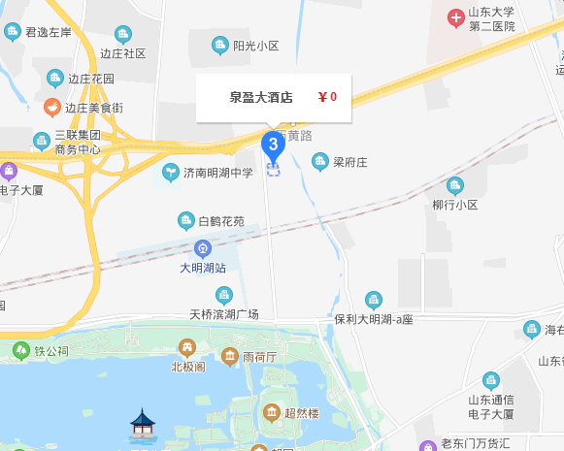
酒店电话：马经理 17156773222
酒店位置图：

二、乘车路线:
（一）火车站至酒店
1. 济 南 站：从火车站乘B84、BRT5、118路，到大明湖东门下车，步行500米即是；乘出租车约5公里；
2. 济南西站：从火车站乘BRT1、K910路，到历黄路下车，步行200米即是；乘出租车车约17公里；
（二）汽车站至酒店
济南汽车总站：从汽车站乘BRT1、K902、112路，到历黄路下车，步行200米即是；乘出租车约6公里。

